Putty免密码登录

# 一、Windows客户端+Linux服务器端

## Windows客户端

* 1. 使用puttygen.exe工具生成公钥/私钥对，分别保存。

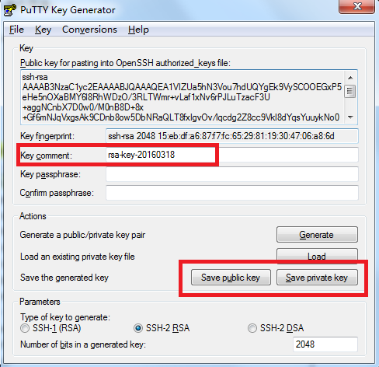

如上所示，保存公钥10_1_2_150_winxmt和私钥10_1_2_150_winxmt.ppk

* 1. 公钥格式如下：

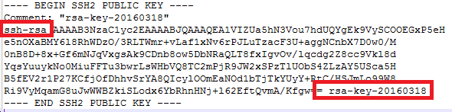

在开头加入了ssh-rsa结尾加入Key comment：rsa-key-20160318

## Linux服务器端

2.1客户端公钥加入服务器端授权文件

将Windows客户端公钥内容，加入到Linux服务器端中的~/.ssh/ authorized_keys文件中。

如：xmt@server005: vim ~/.ssh/authorized_keys



2.2 修改权限：chmod 600 ~/.ssh/authorized_keys

## Windows客户端

3.1 常用配置表注册

使用注册表文件注册：server131.reg双击注册后，修改putty客户端的公钥地址。

3.2 添加客户端公钥文件

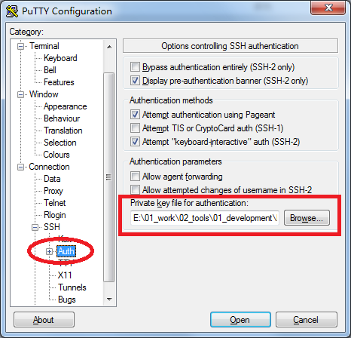

进入”Connection”—“SSH”—“Auth”界面中，点击”Browse”按钮添加公钥文件路径10_1_2_150_winxmt.ppk，并保存该设置。

3.3验证：Open该项ssh连接，验证免密码登录。

# 二、Linux客户端+Linux服务器端

1. 安装ssh：sudo apt-get install ssh
2. 客户端生成公钥/私钥对：在/home/xmt/.ssh目录下生成了id_rsa和id_rsa.pub

|  |
| --- |
| xmt@server005:~$ ssh-keygen -t rsa -P ''  Generating public/private rsa key pair.  Enter file in which to save the key (/home/xmt/.ssh/id_rsa):  Your identification has been saved in /home/xmt/.ssh/id_rsa.  Your public key has been saved in /home/xmt/.ssh/id_rsa.pub.  The key fingerprint is:  8e:f1:5d:d9:4d:47:3a:94:e8:85:5c:27:e5:5a:2f:41 xmt@server005  The key's randomart image is:  +--[ RSA 2048]----+  | . +Eo+|  | +oo* |  | . .+ =|  | .o Bo|  | . S o + o|  | = . . . |  | . o . |  | |  | |  +-----------------+ |

1. 将客户端公钥文件id_rsa.pub的内容添加到服务器端授权文件~/.ssh/ authorized_keys中，并检查权限是否正确。
2. 客户端验证访问10.1.1.131服务器：ssh [xmt@10.1.1.131](mailto:xmt@10.1.1.131)，确认免密码登录成功。